全媒体平台备案、全媒体信息发布备案线上办理使用说明

访问方式：校园内网访问。
注意事项：推荐使用火狐、谷歌、360（极速模式）最新版浏览器。
如果使用360浏览器，请按照下图将浏览器切换为极速模式：
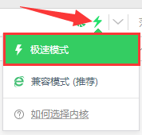
全媒体平台备案办理流程：
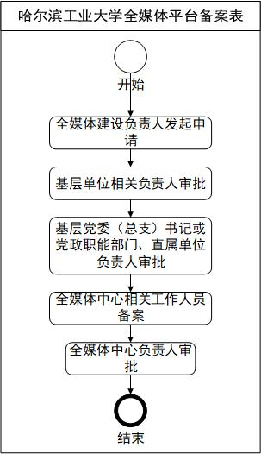

全媒体信息发布备案办理流程：
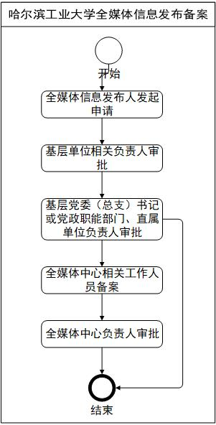

一、个人申请
- 访问哈尔滨工业大学主页：www.hit.edu.cn，点击“校园门户”，登录统一身份认证。
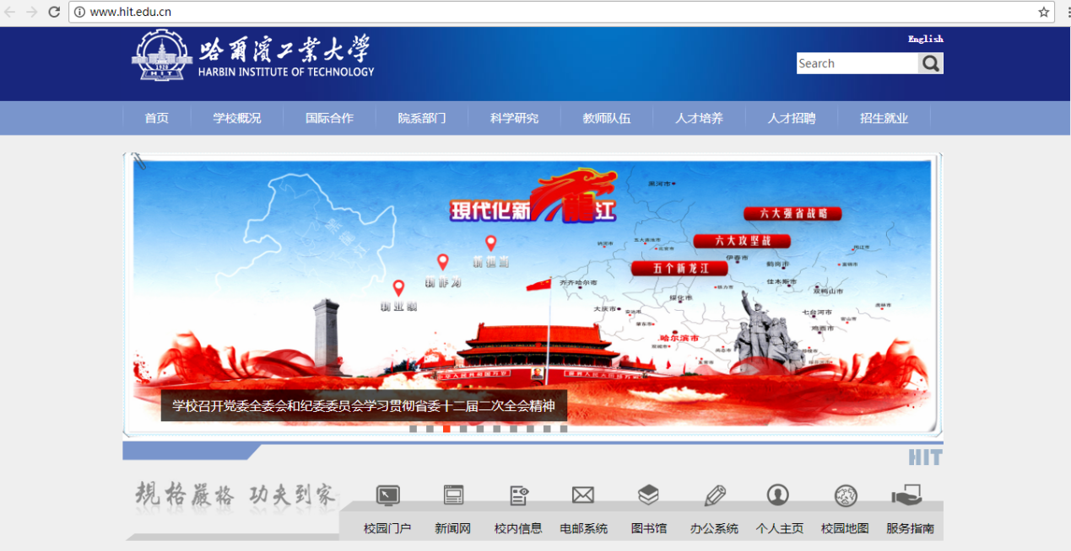
- 点击“服务”，选中“党委宣传部/新闻中心”条件。
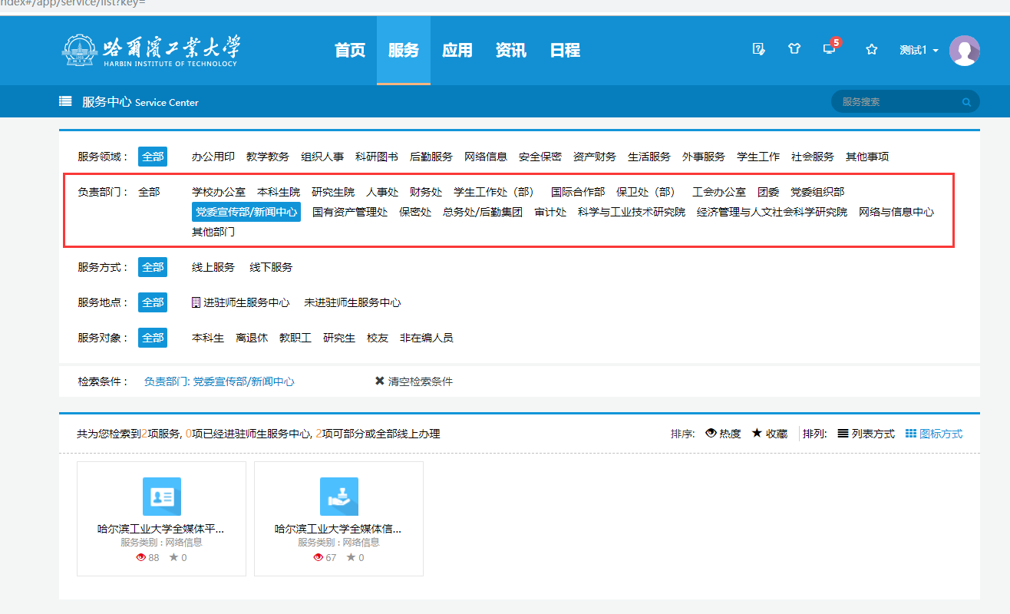
或者按照服务名称“全媒体平台备案表”、“全媒体信息发布备案”进行搜索。
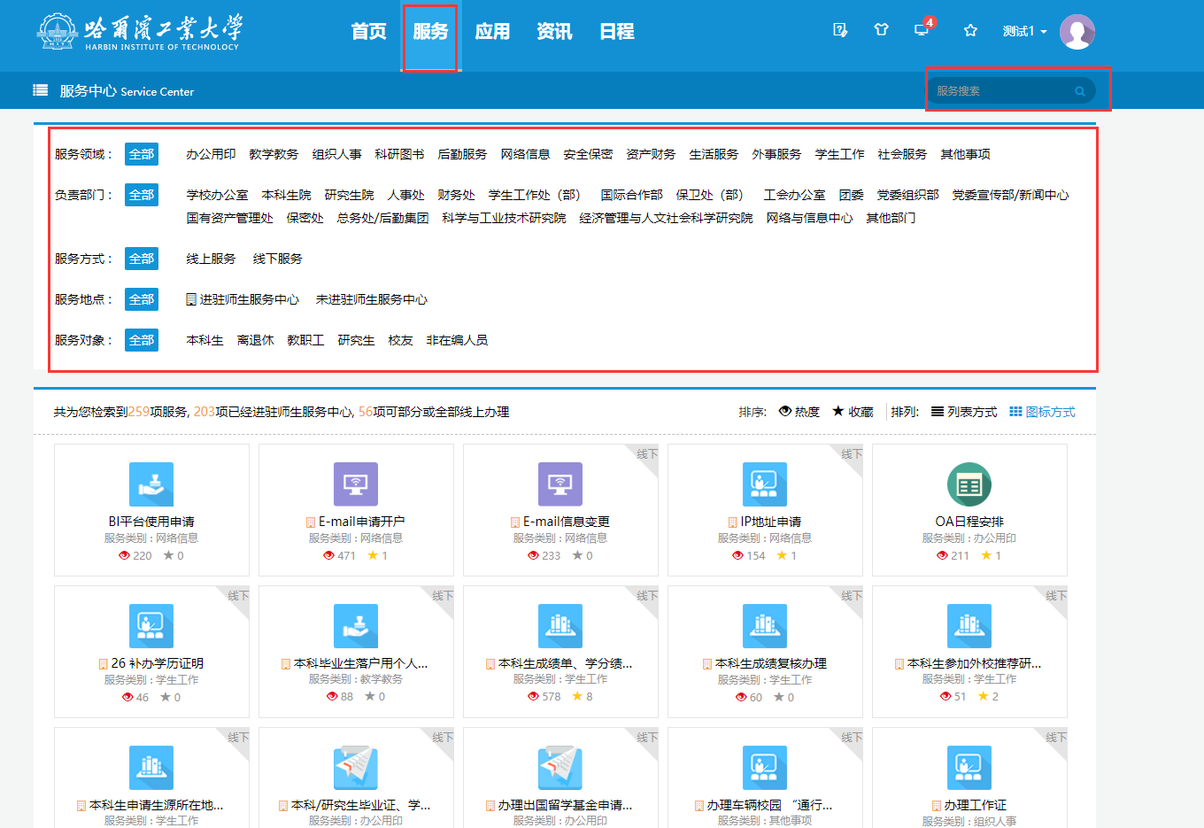
- 点击“进入服务”。
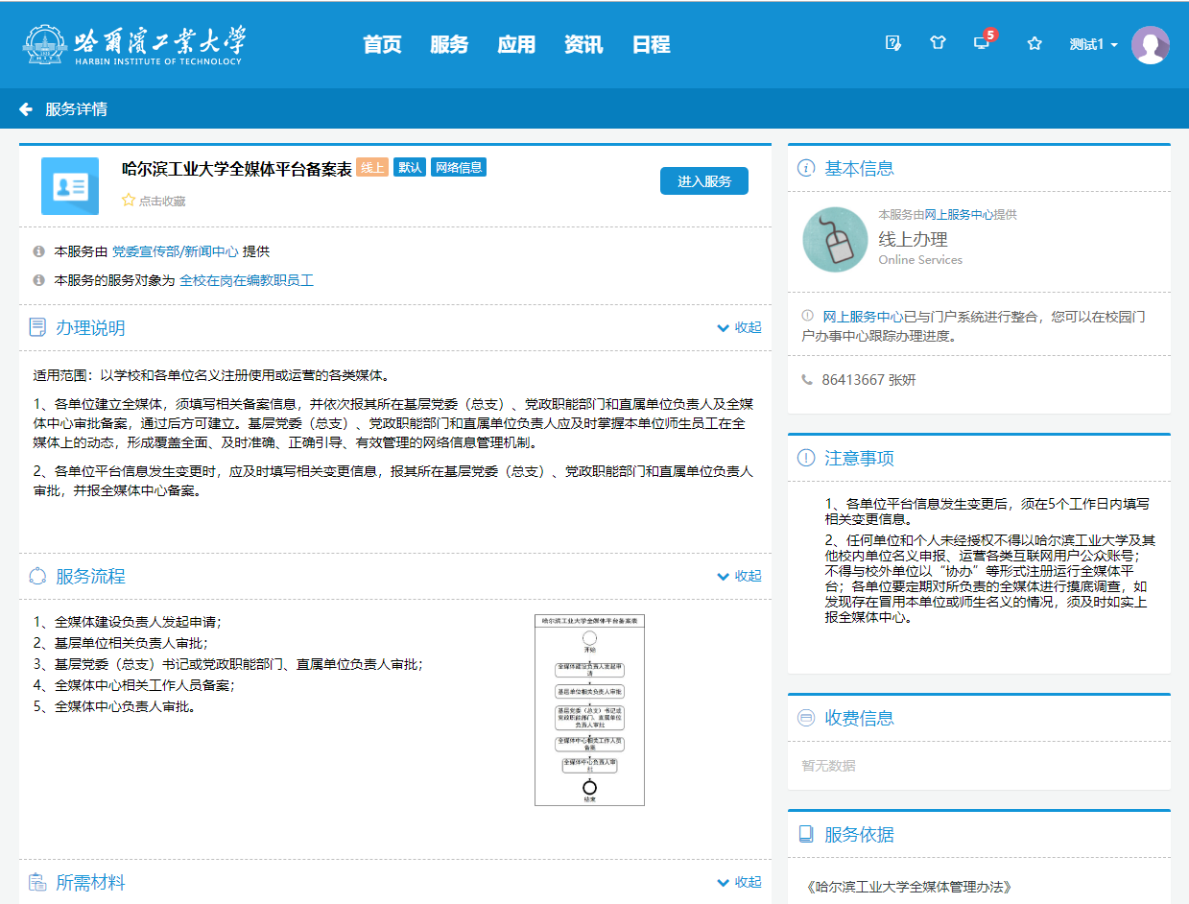
- 开始填写备案表，点击“正式提交”后，即等待基层单位相关负责人审批。
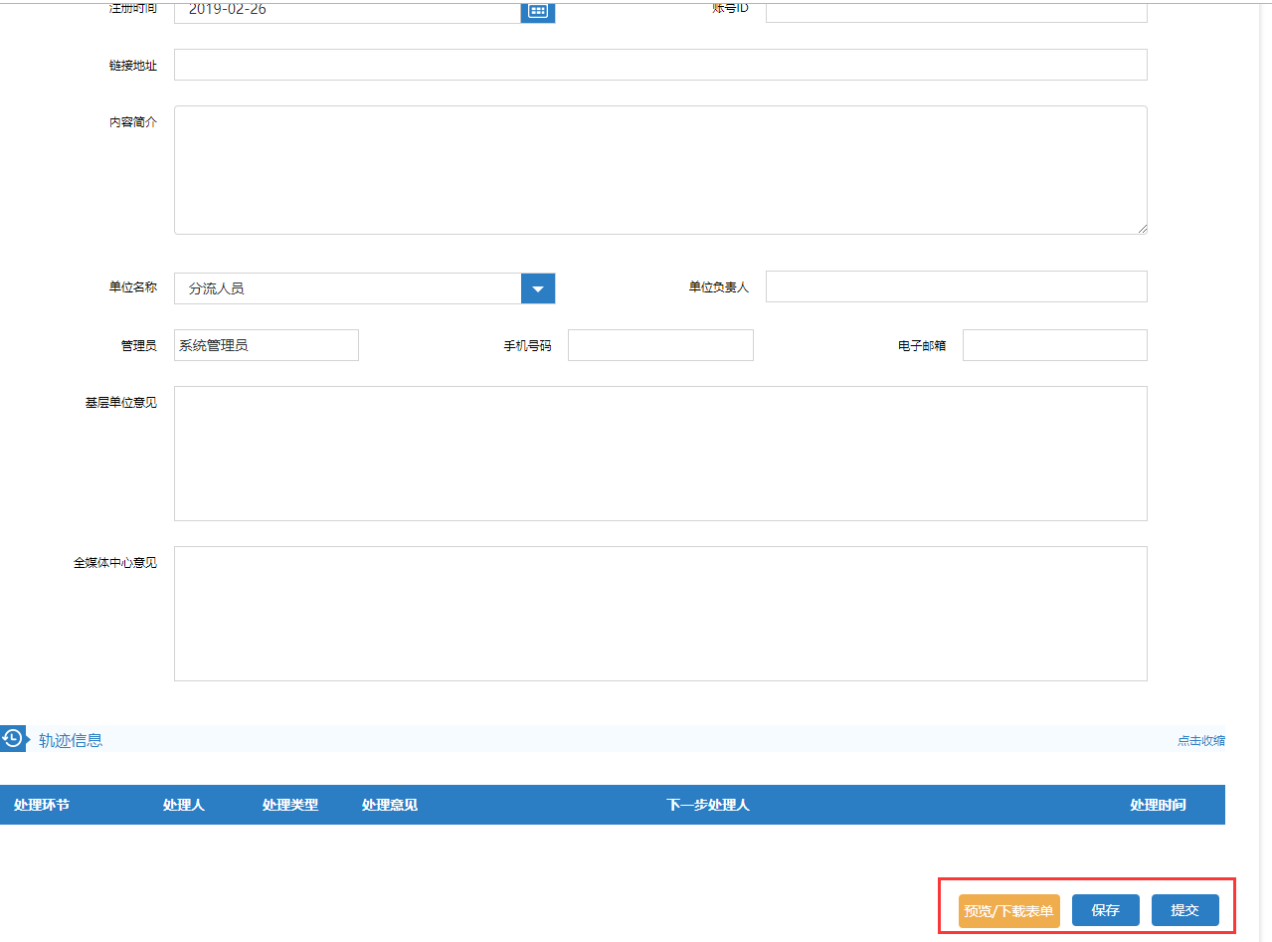

二、查看办理进度
- 登录学校主页，点击“校园门户”，点击“我发起的”。
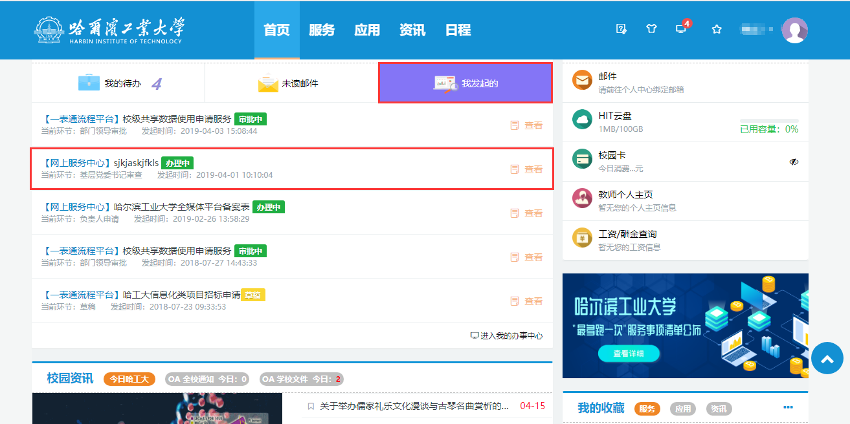
- 点击进入，点击流程跟踪，即可查看申请进度。
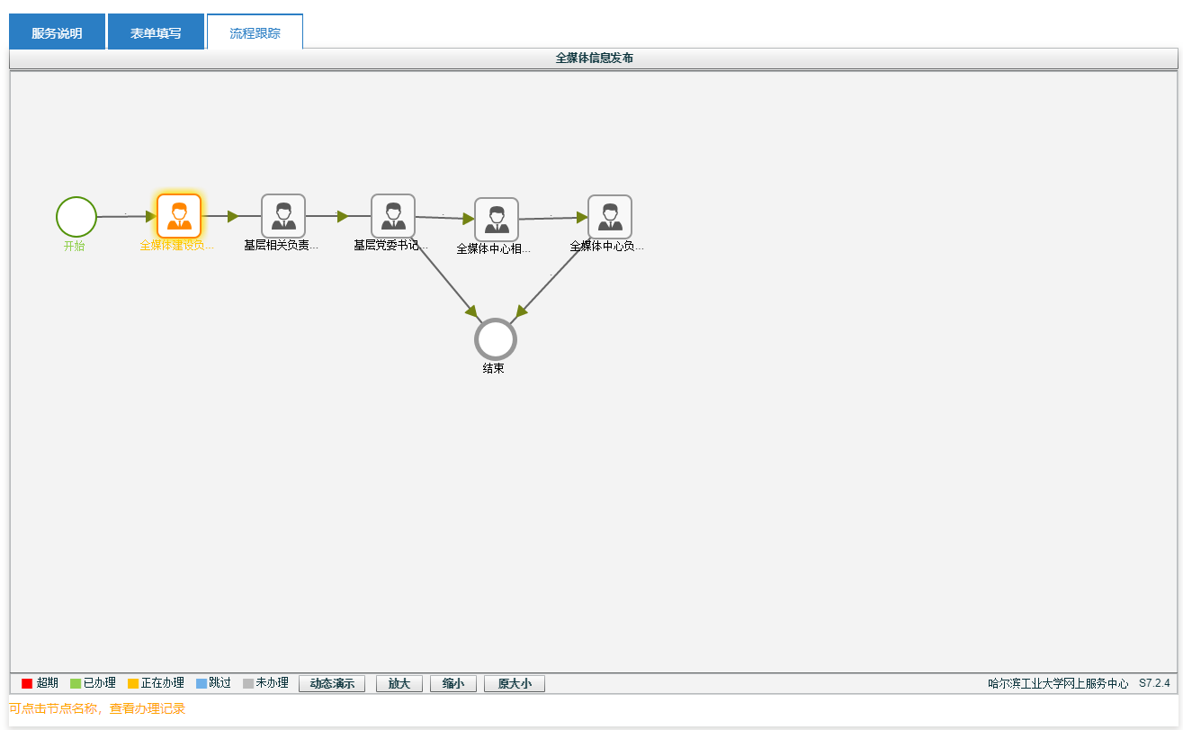

三、审批者审批
进入校园门户，在工作台中，找到待办，点击“办理”即可。
